Словарная работа

1). Посад - ________________________________________________________________________________________________________________

2). Посадник - ________________________________________________________________________________________________________________

3). Кремль - ________________________________________________________________________________________________________________

4). Собор - ________________________________________________________________________________________________________________

5). Тын - ________________________________________________________________________________________________________________

Карта Древнего города

Соотнесите:

Мука бочка

Масло кружка

Сахар пуд

Сукно фунт

Сено аршин

Квас воз

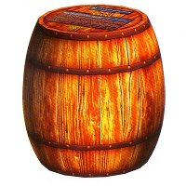

Самостоятельная работа

-Объясните, что обозначает пословица «Москва не сразу строилась».
______________________________________________________________________________________________________________________________________________________________________________________________________________________________________________________________________________________________________________________________________________________________________________________________________________________________________________________________________________________________________________________________________________________________________________

Рефлексия
1)._________
2)._________
3)._________

Домашнее задание

-Объясните значение выражения:
«Семь пятниц на неделе».
-Как это выражение связано с изученной темой?
_____________________________________________________________________________________________________________________________________________________________________________________________________________________________________________________________________________________________________________________________________________________________________________________________________________________________________________________________________________________________________________________________________________________________________________________________________________________________________________________________________________________________________________________________________________________________________________________________________________________________________________________________________

Путевой лист учащегося

Занятие элективного курса
«Святая Русь»

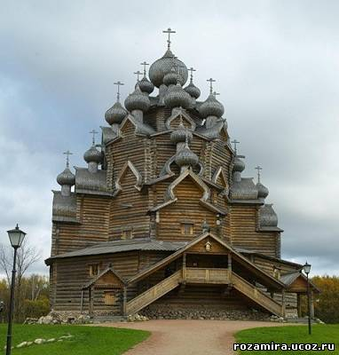

работа выполнена
учени_____ 8 Б класса
МБОУ «Гимназия № 125»
Советского района
города Казани
______________________________________________________________

13 декабря 2013 г.

